МІНІСТЕРСТВО ОСВІТИ ТА НАУКИ УКРАЇНИ
КЗО «ДНІПРОПЕТРОВСЬКИЙ НАВЧАЛЬНО – РЕАБІЛІТАЦІЙНИЙ ЦЕНТР №1»
ДНІПРОПЕТРОВСЬКОЇ ОБЛАСНОЇ РАДИ»

Логопедичне заняття при дизартрії
Тема: Диференціація звуків [з] – [ж] у складах, словах.

логопеда Ковальової Н.О.

Дніпро

Логопедичне заняття з учнями 3 -го класу (F 70) при дизартрії.
Тема: Диференціація звуків [з] – [ж] у складах, словах.
Мета: Вчити дітей розрізняти звуки [з]-[ж] у складах, словах. Уточнити артикуляцію звуків [з]-[ж]. Розвивати пам'ять, логічне мислення. Корегувати мову. Виховувати вміння правильно поводити себе на занятті. Слідкувати за поставою дітей.
Обладнання: сигнальні картки з буквами «з-ж», розрізна азбука; малюнки жука, зайця; слова і склади написані на плакаті, м'яч.
Хід заняття
- Нервово-психологічна підготовка.
Першими сідають діти, імена яких починаються з голосного звука.
А тепер сідають ті, імена яких починаються з приголосного звука.
- Повідомлення теми заняття.
- Діти, подивіться уважно на малюнки. Хто прийшов до нас сьогодні на заняття? (Жук і заєць).
Діти, який перший звук ви чуете у слові «зайчик»? (Звук [з])
А у слові «жук» який перший звук? (Звук [ж])
- Правильно, от сьогодні на занятті ми і будемо вчитися розрізняти ці звуки.
А зараз послухайте уважно казку.
КОМАР І ЖУК.
Посперечалися комар і жук, хто краще і дзвінкіше з них співає. Злетів жук з квітки, закружляв над нею і заспівав своїм густим голосом: ж-ж-ж-ж.
Тоді маленький комарик розправив свої слабенькі крильця і тоненьким голоском пропищав: з-з-з-з.
- Діти, сподобалися вам пісні жука і комарика?
- Діти, а хто з них дзвінкіше співає? (Комарик)

- Уточнення артикуляції звуків [з] і [ж].
- Так яку пісеньку співав жук? (Ж-ж-ж)
- А яку пісеньку співав комарик? (З-з-з)

- Коли ми вимовляємо звук [з], де у нас знаходиться язичок? (Язик внизу, за нижніми зубами)
- А що роблять губки? (Розтягуються у посмішку)
- Так, добре. А при вимові звука [ж] де знаходиться язичок? (Язик знаходиться вгорі, за верхніми зубами)
- А що роблять губки? (Округлюються, витягуються вперед)
- Добре, пригадали.
- Прочитати склади.
ЖА-ЗА
ЖО-ЗО ЖУ-ЗУ ЖИ-3И ЖЕ-ЗЕ
V. Гра з м’ячем «Навпаки».
—Я вимовляю склади зі звуком [з] і кидаю м'яч. Той, кому я кинула, вимовляє
склад зі звуком [ж].

ЗА-ЖА
ЗИ-ЖИ
З0-ЖО
ЗЕ-ЖЕ
3І -ЖІ
ЗУ-ЖУ
- Скласти з розрізної азбуки склади і прочитати.
за — жа; зо — жо; зу — жу; зи — жи; зе — же.
- Фізкультхвилинка.
Що ж, мабуть, прийшла пора Трохи відпочити.
Я хочу на фізкультхвилинку
Всіх вас запросити.
Раз — підняли руки вгору.
Два — нагнулись всі додолу. Руки в боки!
Повернулись, нахилились
І вправо, і вліво —
Щоб нічого не боліло.
Раз, два, три, чотири! Набираємося сили. Нахились, повернись,
До товариша всміхнись.
VIII. Робота з сигнальними картками «з» і «ж».
- Діти, ви трішки відпочили, а зараз попрацюємо з сигнальними картками.
Пожежа, заєць, морозиво, жаба, ніж, жакет, калюжа, замок, газета, гвоздика, жук, жоржина, береза, коза, жолудь.
IX. Прочитати слова і записати їх у два стовпчики зі звуком [з] і
звуком [ж].
- Для письма, сказати прошу, що потрібно взяти? (Зошит)
- Відкрийте свої зошити. Подивіться уважно на дошку. (На дошці записано слова).
Вам потрібно записати ці слова у 2 стовпчики. У один — слова зі звуком [ж], у другий — зі звуком [з].
Жук, зуб, мороз, жаба, зерно, возик, жар, кожух, лоза, ліжко, боягуз.
- Вивчення чистомовок.
- А тепер дружно починаймо, чистомовки промовляймо.
Жа-жа-жа — ми бачили вужа.
Жу-жу-жу — по галявині ходжу.
Жи-жи-жи — мені допоможи.
За-за-за — там іде коза.
Зу-зу-зу —дід купив козу.
Зи-зи-зи — роги у кози.
- Завдання на картках.
—Діти, а зараз у цих словах вам потрібно вставити пропущену букву «ж» або «з».
Під...ак, парово..., стри..., гарбу..., ...ираф, ...ірка, калю...а, бере...а, о...ина, гро...а, огоро...а, гво.дика.
- Підсумок заняття.

- Які звуки ми вчилися розрізняти? ([з] і [ж])
- Яку пісню співає комарик? (З-з-з-з)
- Яку пісеньку співає жук? (Ж-ж-ж-ж)
- Домашнє завдання.

під...ак | парово...
стри... | гарбу...
...ираф | ...ірка
калю...а | бере...а
о...ина | гро...а
огоро...а | гво...дика

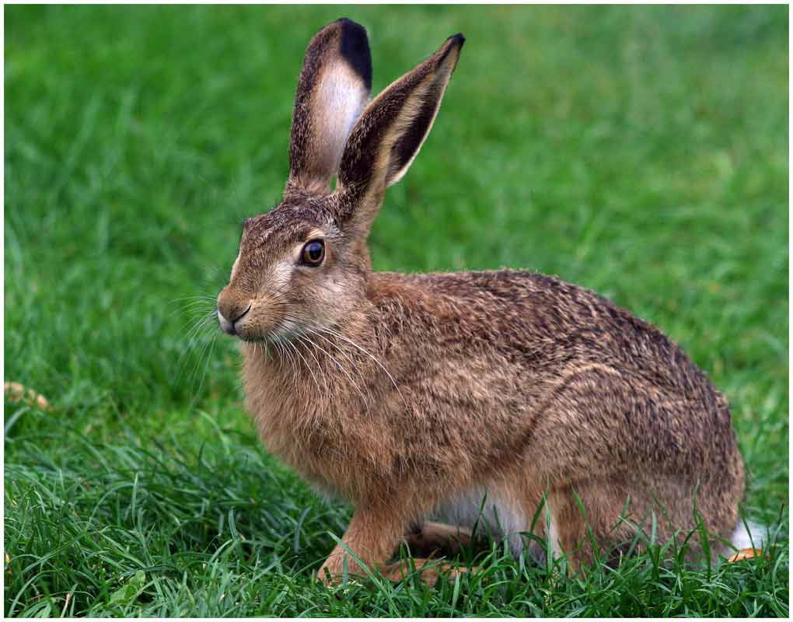

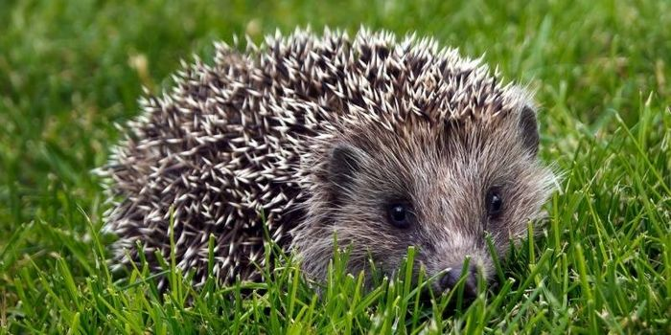
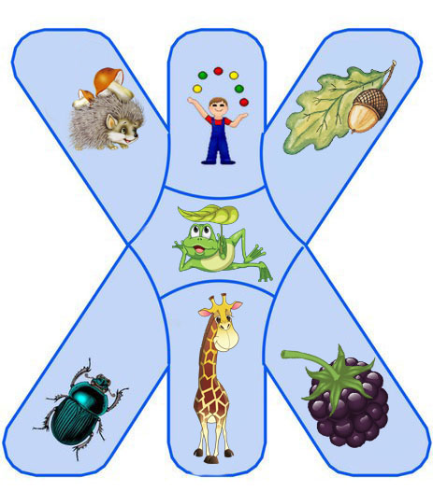

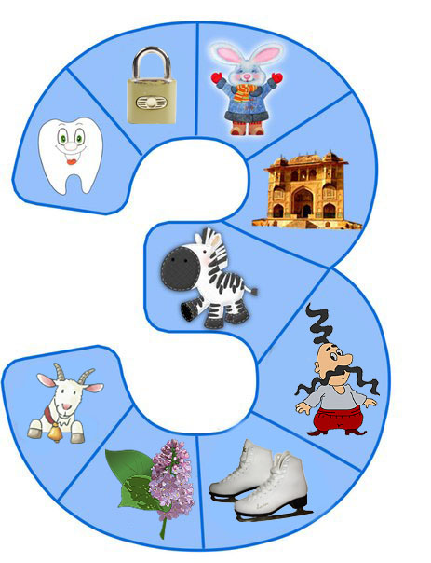
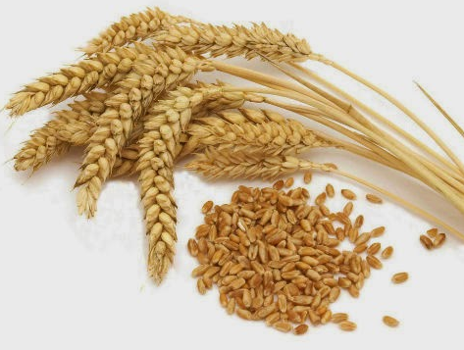
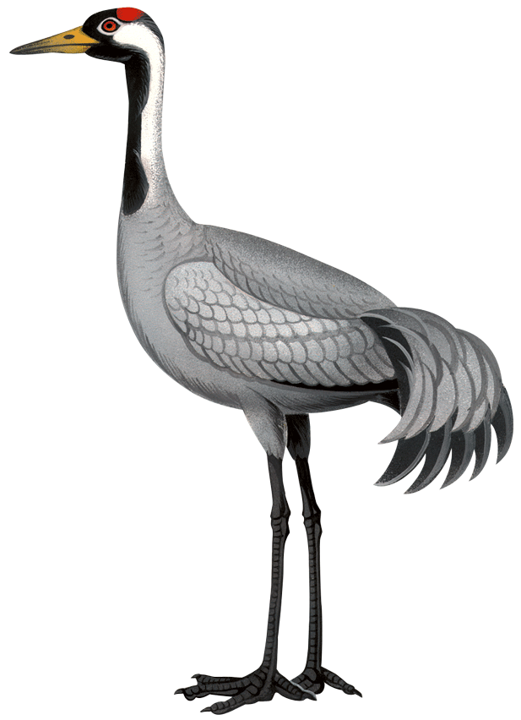
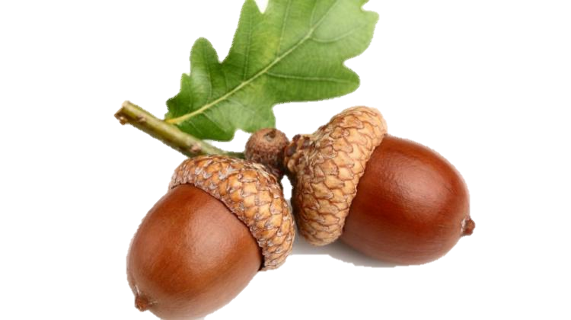
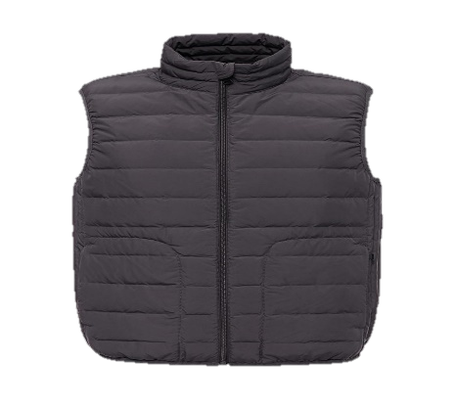
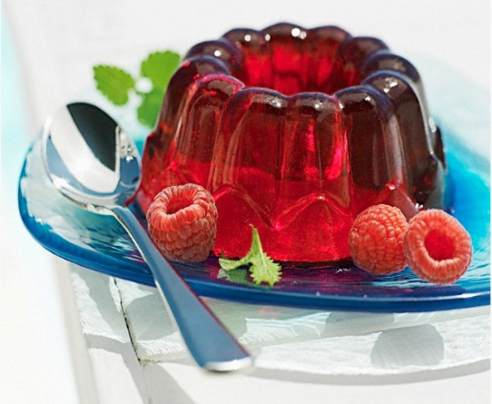
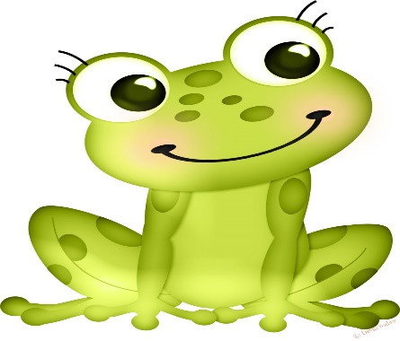
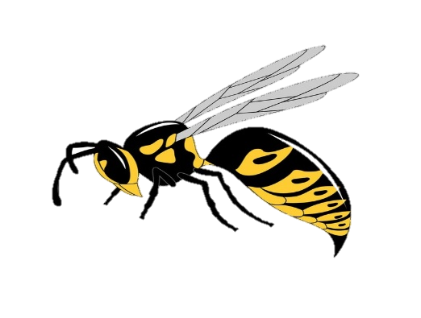
Ж, початок слова
Жало, жаба, жакет, желе, жетон, жебрак, живіт, жилет, жито, жолудь, жовтий, жонглер, жуйка, журнал, журавель.
